Муниципальное автономное дошкольное образовательное учреждение детский сад № 30 комбинированного вида городского округа город Нефтекамск Республики Башкортостан

Рабочая тетрадь
по ознакомлению детей младшего дошкольного возраста с основами здорового образа жизни

г. Нефтекамск
Уважаемые родители и педагоги!

Материал рабочей тетради для детей младшего дошкольного возраста в веселой и игровой форме научит малышей основным нормам и правилам здорового образа жизни, поможет развить самосознание и индивидуальность, социальное сознание и навыки социального поведения. Большинство заданий рассчитаны на зрительное восприятие, наглядно-образное мышление, а также убедить детей в том, что знать и использовать правила ЗОЖ – это интересно, полезно и весело!
Рабочая тетрадь предназначена для воспитателей и педагогов ДОУ, а также родителей детей дошкольного возраста.
Желаем успеха!

Оглавление
1. | Части тела........................................................................... | 4
1.1. | Глаза....................................................................................... | 6
1.2 | Уши........................................................................................ | 7
1.3 | Нос.......................................................................................... | 9
1.4 | Руки........................................................................................ | 11
2. | Режим дня............................................................................. | 13
3. | Культурно-гигиенические навыки...................................... | 15
4. | Азбука здоровья.................................................................... | 16
5. | Список использованной литературы.................................. | 17

Части тела
Покажи части тела и назови! Найди их у себя!
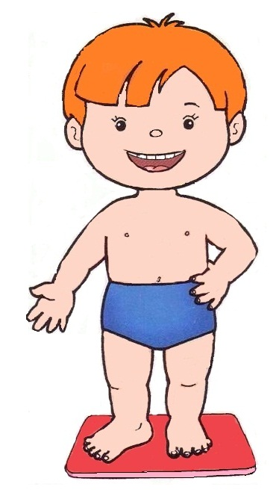

Игра "Что лишнее?"
Назови части тела, которые относятся к лицу!
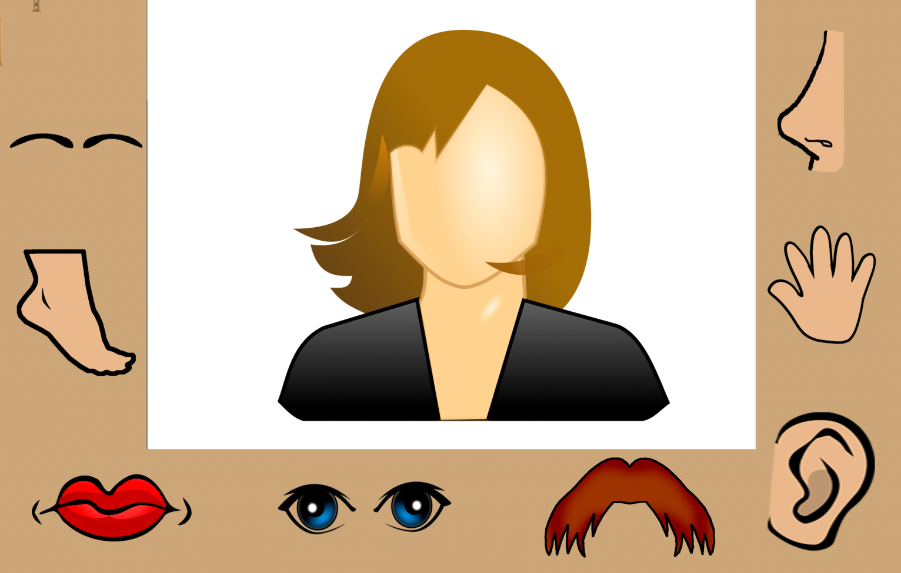

Упражнение "Назови ласково!"
Мама учила маленькую Таню называть слова ласково. Помоги Тане. Назови ласково части тела куклы! (Нос- носик, рот- ротик и т.д.)

Прочитаем стихотворение и постараемся его запомнить!
Это глазки, чтобы видеть.
Это носик, чтоб дышать.
Это ушки, чтобы слышать.
Это ножки, чтоб бежать.
Это ручки, чтобы маму, папу
Очень крепко обнимать.

Глаза
Отгадай загадку!
На ночь два оконца
Сами закрываются,
А с восходом солнца
Сами открываются.
Задание "Нарисуй цвета глаз вашей семьи"
Мама | Папа
Я | Брат (сестра)
Послушай стихотворение!
Соринка
Мне соринка в глаз влетела,
Заболел, не смотрит глаз.
Я иду в больницу смело -
Там помогут мне сейчас.
Нежен глаз — и от соринки,
От песчинки и пылинки,
Если сразу не убрать,
Можно сильно пострадать.
Медсестра сняла соринку
Быстрой, ласковой рукой,
Вижу каждую былинку,
Глаз здоров, иду домой.
Ответь на вопрос!
Скажи, как мы ухаживаем за глазами?
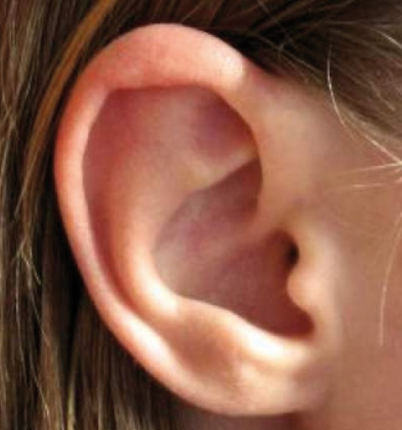
Уши
Отгадай загадку:

Оля слушает в лесу,
Как кричат кукушки
А для этого нужны
Нашей Оле ...
Массаж «Похлопаем ушами»
Подходи ко мне дружок
И садись скорей в кружок
Чтобы уши не болели,
Разомнем мы их скорее.
Вот сгибаем, отпускаем
И опять все повторяем. (пальцами сгибают ухо и отпускают его)
По уху пальчиком ведем
(проводят указательным пальцами по краю ушной раковины)
И ладошкой прижимаем,
Сильно – сильно растираем. (ладонями энергично растирают уши)
Вам понравился массаж?
Этот массаж нужно делать каждый день, и тогда наши уши будут хорошо слышать, а еще вы защитите себя от простуды.

ПОИГРАЕМ!
«Угадай по звуку»
Предложите ребенку угадать звук. Для этого встаньте за спиной играющего и при помощи различных предметов, веществ и инструментов издавать разные звуки (переливать воду, смять лист бумаги, постучать по стеклу, поиграть на музыкальном инструменте)
«Определи, где звенит колокольчик»
Взрослый завязывает глаза ребенку и предлагает на слух определить, где звенит колокольчик ( далеко, близко, впереди, сзади, над головой, под столом, слева, справа.)

Выбери те предметы, которыми можно чистить уши
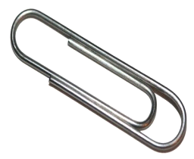 | 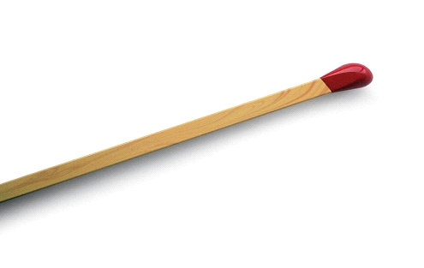
 | 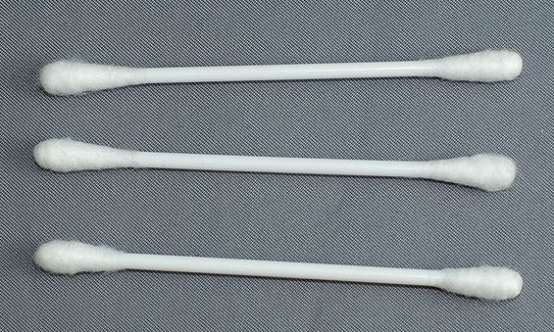
Составьте вместе с ребенком Правила хорошего слуха:
- Ничего не засовывай в ухо
- Не кричи громко
- Не слушай громкую музыку в наушниках
- Избегай простудных заболеваний
- Мой уши и насухо вытирай
- Не чисти уши при помощи спички, острых предметов. Это может привести к повреждению барабанной перепонки.

ЧИТАЕМ ВМЕСТЕ

Н. Кнушевицкая «Уши»
Нам без них нельзя никак
Слышать ход часов: «Тик-так!»,
Соловья в саду весеннем,
На лугу шмеля гуденье,
Звонкую в лесу кукушку,
Новогоднюю хлопушку,
И, помимо звуков прочих,
Мамино: «Спокойной ночи!»

С.Волков «Шелестит листвой березка…»
Шелестит листвой березка.
Фыр-фыр-фыр! – летит стрекозка.
Фьють-фьють-фьють! – поет пичужка.
Ж-ж-ж! – жужжит над ухом мушка.
Чтоб слышать звуки эти
Знают взрослые и дети,
У людей и у зверушек
Есть по паре чутких ушек!
Ушки звуки различают,
Они слышать помогают
Нос
Отгадай загадку:
Вот гора. А у горы
Две глубокие норы.
В этих норах воздух бродит,
То заходит. То выходит.
ПОИГРАЕМ!
«Угадай, чей нос?»
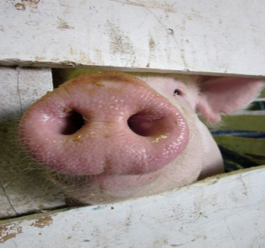 | 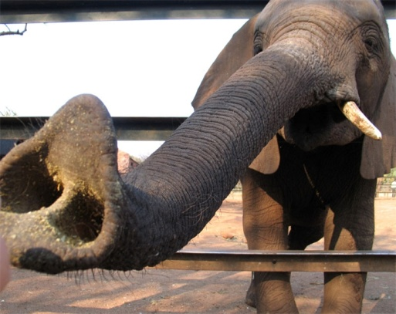 | 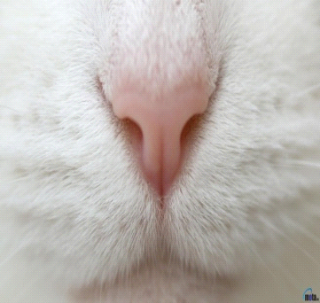
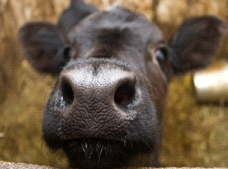 | 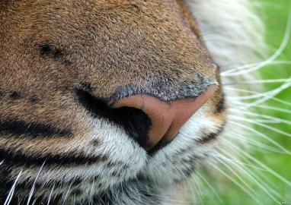 | 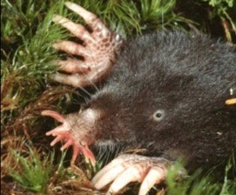

Игра «Угадай на запах»
Предварительно завязав глаза ребенка, предложить ему отгадать предмет, который к вас в руках. Для этого подбираются предметы с ярким характерным запахом: свежий хлеб, огурец, новая газета, цветок и т.д.
Дыхательная гимнастика
"Чудо-нос"
После слов «задержу дыхание» дети делают вдох и задерживают дыхание. Взрослый читает стихотворный текст, ребята только выполняют задание.
Носиком дышу,
Дышу свободно,
Глубоко и тихо –
Как угодно.
Выполню задание,
Задержу дыхание.
Раз, два, три, четыре –
Снова дышим:
Глубже, шире.

"Подуй на одуванчик"
И.п.: малыш стоит или сидит.
Делает глубокий вдох носом, затем длинный выдох через рот, как будто хочет сдуть с одуванчика пух.

"Вырасти большой"
И.п.: стоя прямо, ноги вместе.
Поднять руки вверх, хорошо потянуться, подняться на носки – вдох через нос, опустить руки вниз, опуститься на всю ступню – выдох.
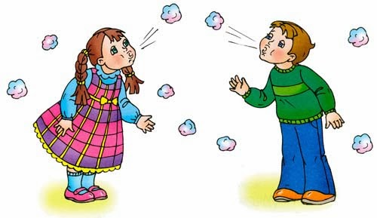
На выдохе произнести «у-х-х-х»!
Повторить 4-5 раз.

Руки
Назови и посчитай каждый пальчик!
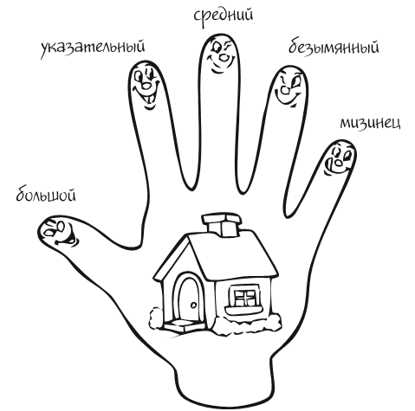
Пальчиковая гимнастика

«Грибы»
Раз, два, три, четыре, пять!
(«Шагают» пальчиками по столу)
Мы идем грибы искать.
Этот пальчик в лес пошел,
(Загибают по одному пальчику)
Этот пальчик гриб нашел,
(начиная с мизинца)
Этот пальчик чистить стал,
Этот пальчик жарить стал,
Этот пальчик все съел,
Оттого и потолстел.
"Кулачок"
Этот пальчик маленький,
(загнуть мизинец)
Этот пальчик слабенький,
(загнуть безымянный палец)
Этот пальчик длинный,
(загнуть средний палец)
Этот пальчик сильный,
(загнуть указательный палец)
Ну а это толстячок,
(загнуть большой палец)
А все вместе - кулачок!
покрутить кулачком)

Стишок про черепаху
Маленькая черепаха (кулачок сжат)
Путешествует без страха
В твёрдом панцире живёт
На спине его везёт (кулачок движется по поверхности)
Нас она не испугалась и наружу показалась
(большой пальчик высовывается из кулачка)
А когда захочет спать-
В панцирь спрячется опять! (пальчик прячется обратно)

Обведи свою ладошку!

РЕЖИМ ДНЯ

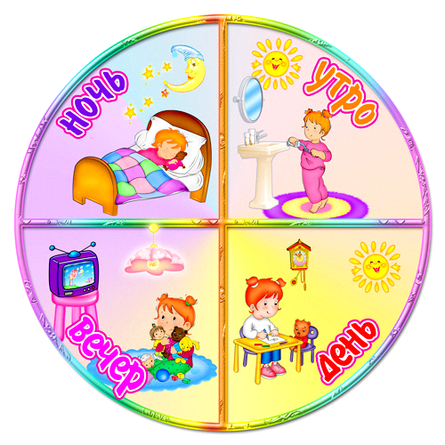

Режим дня
Расскажи, как ты проводишь свой день!
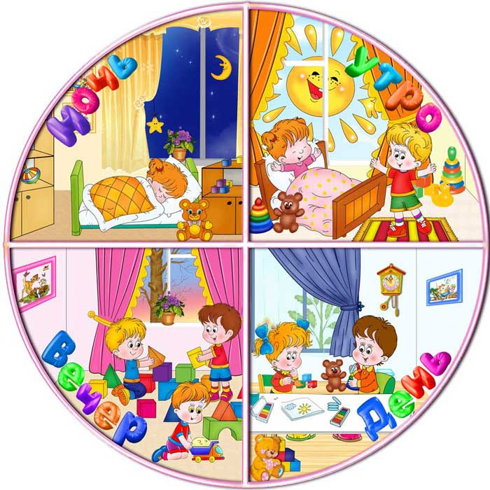
Расскажи, какие предметы ты используешь, когда умываешься?

Раскраска!
Расскажи, что здесь нарисовано. Раскрась картинку!
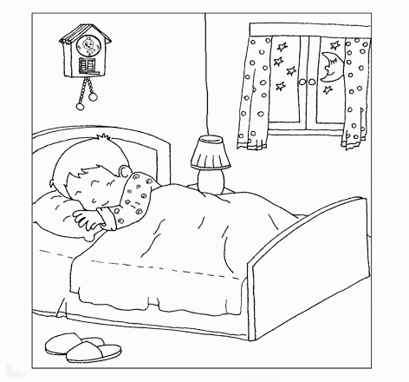
ПОЧИТАЕМ!

Дневной сон
Сон дневной полезен очень,
Дети в нем растут, нет мочи!
И умнеют на глазах,
Просыпаются – и ах!
Вспоминают все, что знают,
И с охотой напевают,
И стихи вовсю читают
Или сказки вспоминают.

Ночной сон
День окончен, спать пора.
Вся на свете детвора
Хочет ночью отдыхать,
Крепко глазки закрывать
И смотреть чудесный сон:
Может быть, приснится слон,
Очень добрый и большой.
Может быть, морской прибой.
Пусть тебе приснится сон,
Утром не забудь о нем!
А сейчас – спокойной ночи,
Мы тебя все любим очень.

Культурно-гигиенические навыки
Расскажи по картинкам, как правильно мыть руки
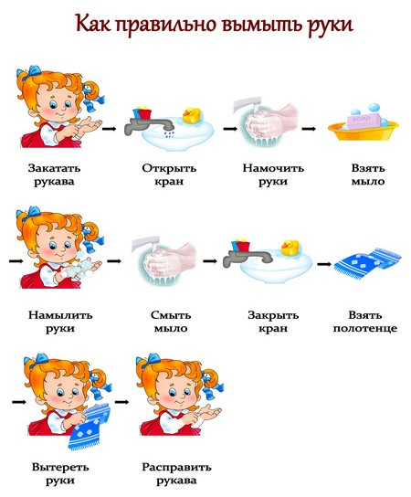
Азбука здоровья!
Стихи о здоровом образе жизни

Быть здоровым – это модно!
Дружно, весело, задорно!
Становитесь на зарядку.
Организму – подзарядка!
Знают взрослые и дети
Пользу витаминов этих:
Фрукты, овощи на грядке
Со здоровьем все в порядке!
Также нужно закаляться,
Контрастным душем обливаться,
Больше бегать и гулять,
Не ленится, в меру спать!
Организм отблагодарит –
Будет самый лучший вид!
Список использованной и рекомендуемой литературы
- Дыбина О.В., Рахманова Н.П. Неизведанное рядом: Опыты и эксперименты для дошкольников. М., 2015.
- Шукшина С.Е. Я и мое тело. М., 2009.
- Шорыгина Т.А. Беседы о хлебе. М., 2014.
- Козлова С.А. Мой мир. М., 2000.
- Козлова С.А., Я человек. М., 1997.
- Дитрих А., Юрман Г., Кошурникова Р. Почемучка. М., 1992.
- Плешаков А. А. Что меня окружает?: Альбом – задачник. М., 1996.
- Сухарев Ю. Ф. Природоведение. Учебно-методическое пособие. М., 1996.
- Наглядно-дидактический материал «Культурно-гигиенические и трудовые навыки» М., 2014.
- Петерина С. В. Воспитание культуры поведения у детей дошкольного возраста. М., 1986
- Нисканен Л.Г. Гигиеническое воспитание детей дошкольного возраста М., 1975
- Что я знаю о себе: Новая энциклопедия дошкольника «Знай-ка!» / Пер. с исп. Каплуненко Е.С., М.: «Мир книги», 2008
- Лукьянов М.О. Моя первая книга о человеке. М., 2004
- Никурашина Т.И. «Рабочая тетрадь по валеологии для детей старшего дошкольного возраста». [Электронный ресурс] URL: http://nsportal.ru/detskiy-sad/zdorovyy-obraz-zhizni/2014/12/07/rabochaya-tetrad-po-valeologii-dlya-detey-starshego-0
- Козлова С.А.Тематический словарь в картинках. «Я и мое тело. Тело человека (части тела)». [Электронный ресурс] URL: http://www.liveinternet.ru/users/irisha___irishka/post225801059
- Иванова О.И. «Моя первая книга о человеке» [Электронный ресурс] URL: http://olgasergeeff.ru/?p=450

Данная методическая разработка
«Рабочая тетрадь для детей дошкольного возраста по формированию основ здорового образа жизни»
представлена творческой группой МАДОУ детский сад № 30

